**SBC شركة بناة سوريا للتجارة والمقاولات**

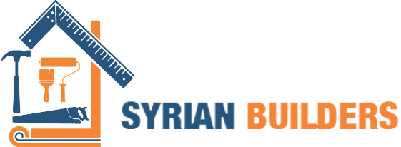شركة SBC ھي شركة تجارية ومعمارية، وتكمن فلسفتنا في شفافية أعمالنا حيث أن أبوابنا مفتوحة لجميع عملائنا وشركائنا التجاریین في المستقبل.

**معلومات عنا**

تأسست الشركة في سوريا في عام 2018، استجابة لقلق متزايد من مشاكل البناء حماية البيئة. علاوة على ذلك، يتم اختيار منتجاتنا بعناية لتلبية الطلب المتزايد اليوم على المواد الهندسية المتقدمة

ومع ذلك، يمكن للشركة أن تضمن لكم بثقة خدماتها الممتازة، في توريد وتركيب أعمال العزل المائي والرطوبة، وإصلاح الخرسانة وحمايتها

والهندسة البيئية (البرك وطبقات بطانة الأراضي). فضلا عن أنها تعتمد على فريق من المهندسين والمشرفين والقائمين على التنفيذ المؤهلين والمتخصصين

**الرؤية:**

نحن مصممون على التحسين والتطوير للحفاظ على مكانتنا كشركة تجارية، وبناء سمعتنا من خلال القدرة على إرضاء العملاء بشكل كامل وتقديم خدمات عالية الجودة.

وبصفتنا متخصصين في مجالنا، فإن فرقنا من الفنيين ملتزمون بمستوى من التميز في الجودة والأداء والتطوير المستمر، الذي يضع المعايير في صناعتنا.

نحن نقدم الحلول لمستقبل من النجاح

**الرسالة:**

أنشأت شركتنا نفسها للقيام بعملياتها بطريقة عادلة وأخلاقية ومهنية، والتي تعكس التميز في كل جانب من جوانب أعمالنا. نحن ملتزمون بأعلى معايير النزاهة والأداء، هدفنا هو الحفاظ على التفوق في السوق من خلال خدمات عالية الجودة بأسعار عادله ، والتحسين المستمر من خلال تحالفات استراتيجية مع الموردين الرئيسيين .

**الفلسفة:**

الوفاء بالتزاماتنا الأساسية تجاه المساهمين والموظفين والعملاء والموردين. يستند هذا الالتزام على أربعة مبادئ أساسية تنص على أن الشركة سوف:

 تحفظ على معايير السلوك الأخلاقي العالية وتطبيقها حيث تستند العلاقات في شركتنا على المصداقية والثقة والإنصاف والاحترام

 تحفظ الشركة على "بيئة عمل عالية الجودة"

  جذب العملاء والزبائن والمحافظة عليهم من خلال المنتجات والخدمات ذات الجودة والقيمة العالية باستمرار، حيث ستدفع احتياجات العملاء جهودنا لكسب المزيد من العقود في السوق من خلال خدمات متفوقة وحلول تقنية تتمتع بميزة تنافسية

الحفاظ على نهج الحكمة الموجهة نحو تحقيق نتائج الأعمال التي تبني أعلى قيمة للمساهمين على المدى الطويل،

 وسيتم تشجيع الانضباط والتركيز والشغف للنجاح بالمكافآت المجزية

.